氯霉素对费氏弧菌0~24 h的Hormesis效应及其机制初探
于岩， 游瑞容^{1, 2}，姚志峰²，林志芬²
(1．福州大学 材料科学与工程学院，福建350108；2．同济大学 污染控制与资源化研究国家重点实验室，上海 200092)

摘要: 为了探究抗生素对发光菌的Hormesis效应，选择费氏弧菌（Vibrio fischeri, V.fischeri）为受试生物，氯霉素为研究对象，测定了0~24 h下氯霉素对V.fischeri的发光强度（Hv）及生长量（OD₆₀₀）的作用，探讨氯霉素对V.fischeri的低浓度促进效应及其可能机制。结果表明，氯霉素对V.fischeri的发光强度具有明显的促进作用，且仅出现在细菌生长的延滞期。根据V.fischeri的发光机制，结合Gaussian量子化学计算结果，即氯霉素的最正氢电荷为0.244，远大于烟酰胺腺嘌呤二核苷酸（NADH）的最正氢电荷0.135，提出氯霉素通过提供质子促进荧光反应，进而产生Hormesis效应的可能机制。

关键词：Hormesis；Vibrio fischeri；氯霉素；暴露时间
中图分类号：X502

Chloramphenicol Hormesis effects about time-dependent and mechanism to Vibrio fischeri
YU Yan¹, YOU Ruirong^{1,2}, YAO Zhifeng², LIN Zhifen²
(1. College of materials science and Engineering, Fuzhou University, Fujian province 350108, China; 2. State Key Laboratory of pollution control and resource research, Tongji University, Shanghai 200092, China)

Abstract：In order to reveal the Hormesis effect of antibiotics on bacterial, the adverse effects of chloramphenicol on the luminescence and cell proliferation (0~24 h) of Vibrio fischeri (V.fischeri) were investigated. It was found that an obvious stimulation effect at the low concentration would occur on the luminescence intensity at the lag phase of V.fischeri under the action of chloramphenicol. A possible mechanism hypothesis of the stimulation effect was then proposed, based on the light emitting mechanisms and the quantum chemical parameters calculated by Gaussian 09. It was supposed that because of a higher value of the most positive charge of the H atoms of chloramphenicol than NADH, chloramphenicol can act as proton donors to provide protons which are essential for the light emitting process, instead of NADH, and stimulates the light emitting of the bacteria.

Keywords：Hormesis; Vibrio fishcheri; Chloramphenicol; time-dependent
Hormesis效应，即低剂量刺激效应是一种区别于传统毒理学剂量-效应关系的特殊现象^{[1]}，Southam和Ehrlich^{[2]}在1943年研究红雪松提取物对真菌的作用时发现这一现象，并将其定名为Hormesis现象。此后，越来越多与Hormesis效应相关的文章被报道，然而，研究人员对Hormesis效应的研究主要仍集中在对其现象的发现上，对其发生促进的研究尚且不足，因此，对Hormesis效应的低浓度促进作用及其机制的研究显得尤为重要。
研究表明，Hormesis的产生和刺激程度除了受剂量的影响以外，还与化合物在生物体中的暴露时间相关。张静^{[3]}研究溴化物对青海弧菌的Hormesis效应发现，溴化物的侧链长短和暴露时间是影响Hormesis效应的主要原因，其中暴露时间越长，Hormesis效应越大。因此，对不同暴露时间下产生的Hormesis效应研究更加有利于加深对Hormesis及其机制的认识。
费氏弧菌（Vibrio fischeri, V.fischeri）作为一种典型的发光菌^{[4,5]}，在毒性评价中具有快速，灵敏，廉价等优点，前期研究发现磺胺类抗生素在低浓度下对V.fischeri的发光具有促进作用，并且提出该促进作用与发光菌的群体感应相关^{[6-8]}。本文以V.fischeri为测试生物，氯霉素抗生素为研究对象，测定了氯霉素对V.fischeri的0~24 h的毒性效应，分别以发光和OD₆₀₀作为测试终点进行毒性表征，结合V.fischeri在实验条件下的生长和发光强度曲线，分析氯霉素在不同暴露时间下对V.fischeri的毒性作用，借助Gaussian计算等手段，进一步探讨了氯霉素对V.fischeri产生Hormesis效应的可能机制，其相应Hormesis效应的测定及其机制的研究可为其在环境生态风险评价工作提供研究基础。

1 材料与方法

1.1 试剂与仪器
本实验用氯霉素，Chemical Abstracts Service（CAS）号为56-75-7，购自Sigma-Aldrich化学制品有限公司（St.Louis,MO,USA），结构式如下：
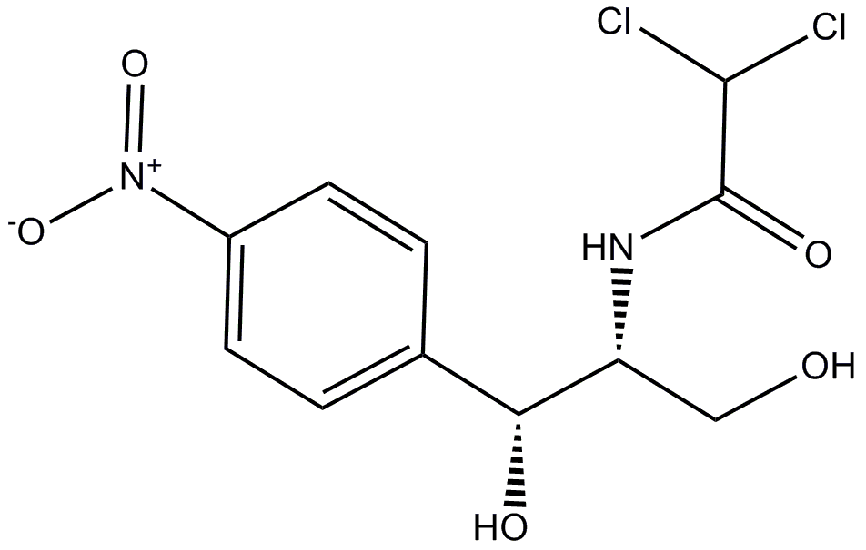
图1 氯霉素的化学结构
Fig.1 The chemical structure of chloramphenicol
费氏弧菌冻干粉购自中国科学院微生物研究所，参照菌种供应商提供的培养基配方配制培养基。
所用仪器及软件：化学发光免疫分析仪（BHP9507，北京滨松光子技术股份有限公司）、高压蒸汽灭菌器、精密电子天平（BT25S，德国sartorius公司）、电子pH计（PH510，美国OAKTON公司）、洁净工作台、全自动新型生化培养箱（ZSD-1430，上海智城分析仪器制造有限公司）、恒温培养振荡器、超声波清洗器、电热恒温鼓风干燥箱、混匀小精灵，Gaussian 09等。

1.2毒性测定方法

1.2.1工作菌液的配制
将斜面培养基中培养至第三代的菌种转接入盛5 mL液体培养基的小锥形瓶中，在22 ℃恒温震荡培养至对数生长期，成为摇瓶菌液。取摇瓶菌液200 μL到40 mL质量分数（wt.）2 %的NaCl溶液中，维持菌群密度约为10⁴个mL⁻¹，磁力搅拌40 min以调节发光菌生长基本同步，制成工作菌液。

1.2.2毒性试验
本文取待测化合物用适量二甲基亚砜（DMSO）配制成标准溶液，Hormesis效应的浓度范围具有一定规律^{[9]}，因此，实验时用wt.2 % NaCl稀释成对数梯度系列，本文设计浓度为7.01×10⁻⁶至2.81×10⁻⁵ mol.L⁻¹之间取等对数浓度梯度的12个浓度点，分别取80 μL至96孔板中，同时加入80 μL液体培养基和40 μL工作菌液，并以不加化合物的wt.2 %的NaCl溶液作为对照，每个浓度梯度点设置三个平行。在混匀小精灵以1000 r.min⁻¹的速度震荡30 s后，放入恒温培养箱中，在20 ℃下，以180 r.min⁻¹的转速震荡培养。每2 h使用多功能酶标仪读取费氏弧菌的发光强度（Hv）和生长量（OD₆₀₀）。

1.3 毒性数据的处理
化合物对受试生物的抑制率是表征化合物毒性一般方法，因此，氯霉素对V.fischeri发光的毒性作用用发光抑制率表征，计算如下：
（1）
式中：表示以发光强度作为测试终点时的抑制率；L_{i}表示第i个测试样的发光值；L₀表示对照组平均发光值。
氯霉素对V.fischeri生长的毒性作用由OD₆₀₀抑制率表征，计算如下：
（2）
式中：表示以OD₆₀₀作为测试终点时的抑制率；OD_{600, i}表示第i个测试样的OD₆₀₀值；OD_{600, 0}表示对照组平均OD₆₀₀值，

1.4 Gaussian计算
Gaussia量子化学计算软件是目前应用最为广泛的计算化学软件之一。本文利用Gaussian 09中的freq/pm6方法计算化合物的量子化学参数。

2 结果与讨论

2.1 V.fischeri的生长曲线
V.fischeri在0~24 h内的Hv和OD₆₀₀的变化曲线如图2所示。针对细菌的Hv生长曲线可知，V.fischeri在培养体系中，0~8 h处于生长延滞期，光值较低，呈下降趋势，并在第8 h处于最低值，接着细菌培养渐渐进入对数生长期，光值开始急剧上升，直至16 h后，细菌进入生长平台期，光值保持在较高水平。这一现象主要是因为V.fischeri发光受到群体感应系统的调节^{[10-12]}，其光强具有很强的细菌密度依赖性。结合V.fischeri的OD₆₀₀生长曲线图可知，0~8 h，细菌的密度较低，且上升缓慢，相应的信号分子浓度也低，此时，V.fischeri的发光主要依靠单个细菌发光，因此V.fischeri的Hv处于一个较低并下降的趋势，甚至不发光。8 h后，细菌生长进入对数生长期，细菌密度迅速上升，信号分子的浓度也明显提高，当信号分子达到一定的阈值时，信号分子可启动相应靶基因编码荧光素酶，从而调控发光细菌的光强，表现出光值明显增大^{[13]}。处于平台期的细菌密度大而且较稳定，即信号分子的浓度保持在较高的范围，因此，光值在平台期也处于较高水平。可见，本次实验所采用的V.fischeri在0~8 h处于细菌生长延滞期，8~16 h进入对数生长期，16~24 h处于生长平台期。
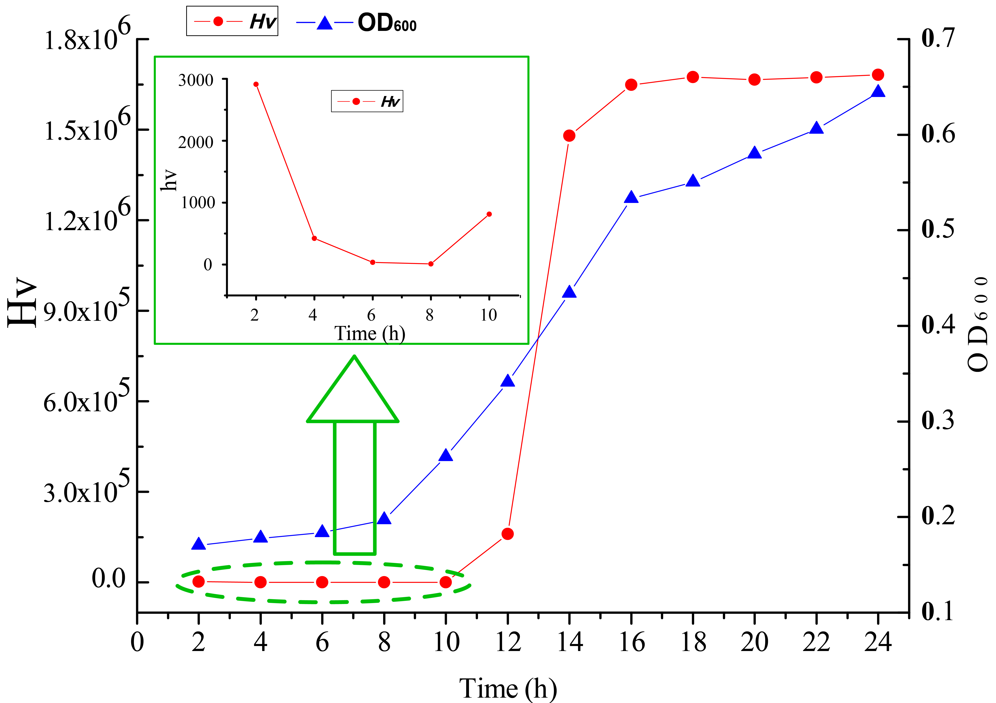
图2发光菌0~24 h的发光强度（Hv）和OD₆₀₀的变化
Fig.2 Trends of luminescence intensity and OD₆₀₀ during 0~24 h

2.2氯霉素对V.fischeri的Hormesis效应
氯霉素对V.fischeri在0~24 h的剂量-效应曲线如图3（Hv）和图4（OD₆₀₀）所示。从图3可以看出氯霉素对V.fischeri的发光在4~8 h具有Hormesis效应中的低浓度促进作用，并且在同一时间点对发光的促进作用随着氯霉素的浓度增加而增加。随着暴露时间的延长，抑制开始占主导地位，在10~14 h，不同浓度氯霉素对V.fischeri的光值强度抑制率近100 %。此后，在18~24 h，低浓度的抑制率随着时间的延长而下降，在同一时间点下呈现抑制率随氯霉素浓度的增加而增加的传统S型剂量-效应关系。
然而，氯霉素对V.fischeri的生长（OD₆₀₀）在0~24 h内并没有观察到促进作用，如图4所示，在0~8 h，氯霉素对V.fischeri生长的抑制保持在较低水平，均在20 %以下。随着暴露时间的增加，氯霉素对V.fischeri生长的抑制率先增加后减小，在同一时间点下，抑制率随氯霉素浓度的增加而增加。
结合图2，可知0~8 h细菌处于生长延滞期，细菌密度低，数量少，信号分子浓度低，因此，光值低且处于下降趋势。此时，氯霉素进入细胞产生促进发光的现象，而对细菌生长并没有表现出明显抑制，所以氯霉素对发光的促进作用很可能是通过促进单个细菌发光实现，而且，随着氯霉素浓度的增加，这种促进作用越发明显。然而，当细菌进入对数生长期后，细菌密度增大，细菌发光主要有群体感应系统调节，发光强度增加^{[14]}，氯霉素对单个细菌发光的促进作用被掩蔽，而对细菌生长的抑制作用占主导，进而表现出对光值的抑制作用。
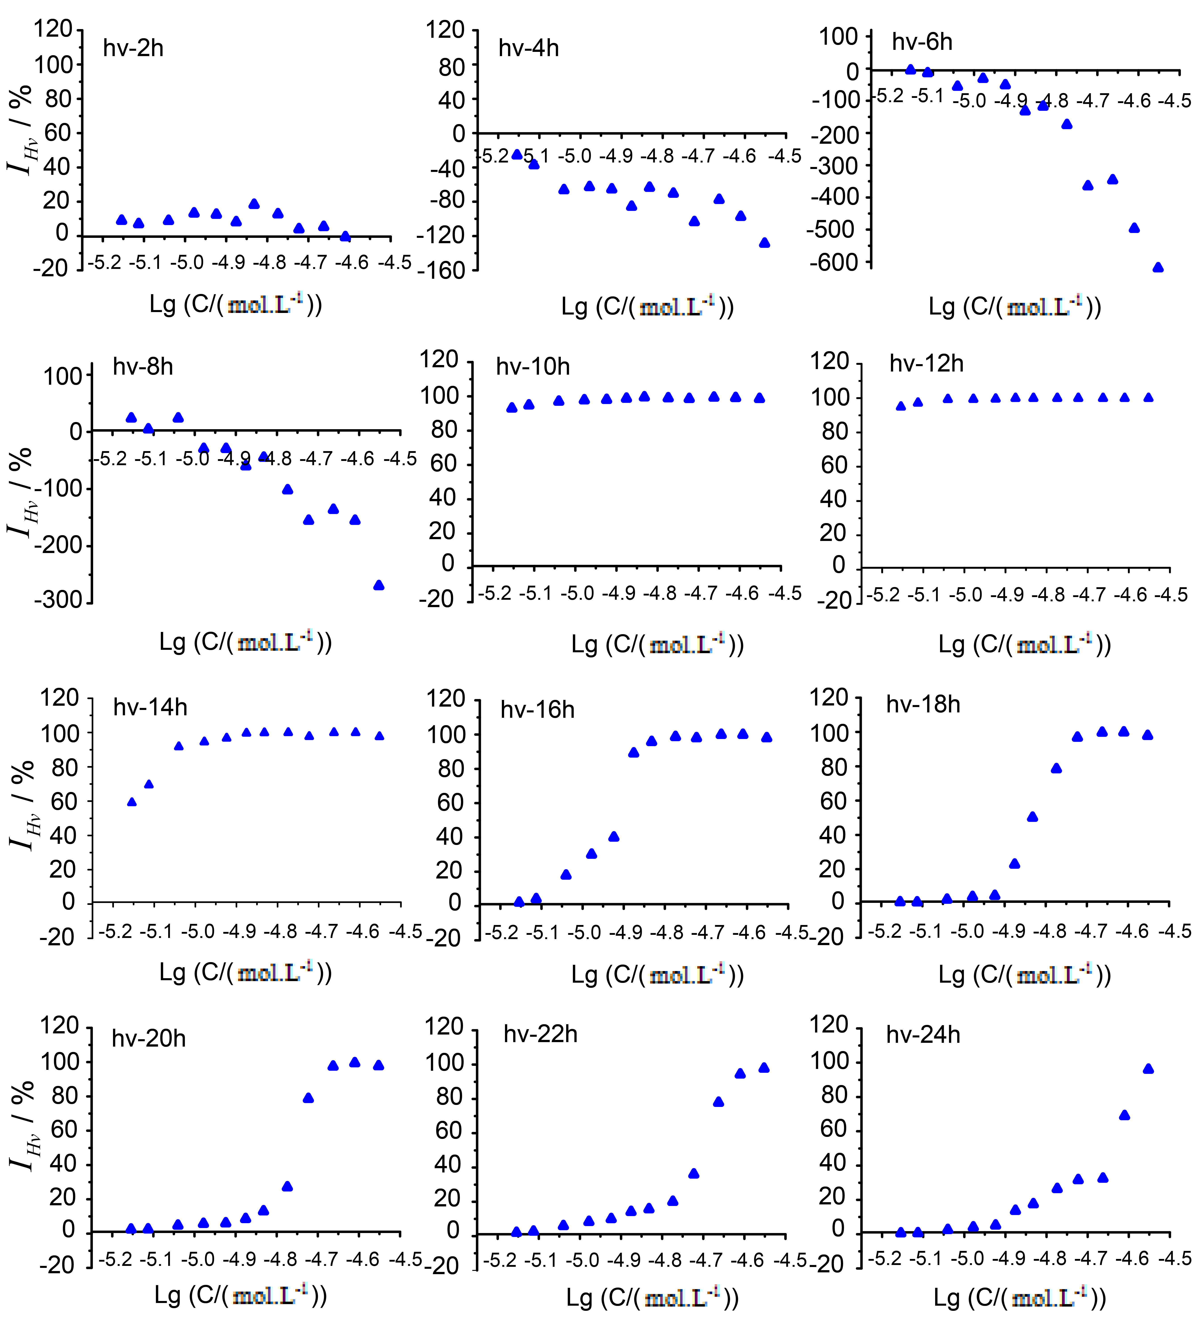

图3 0~24 h以发光作为测试终点剂量效应曲线
Fig.3 Dose-response curves during 0~24 h: using luminescence intensity as the endpoint
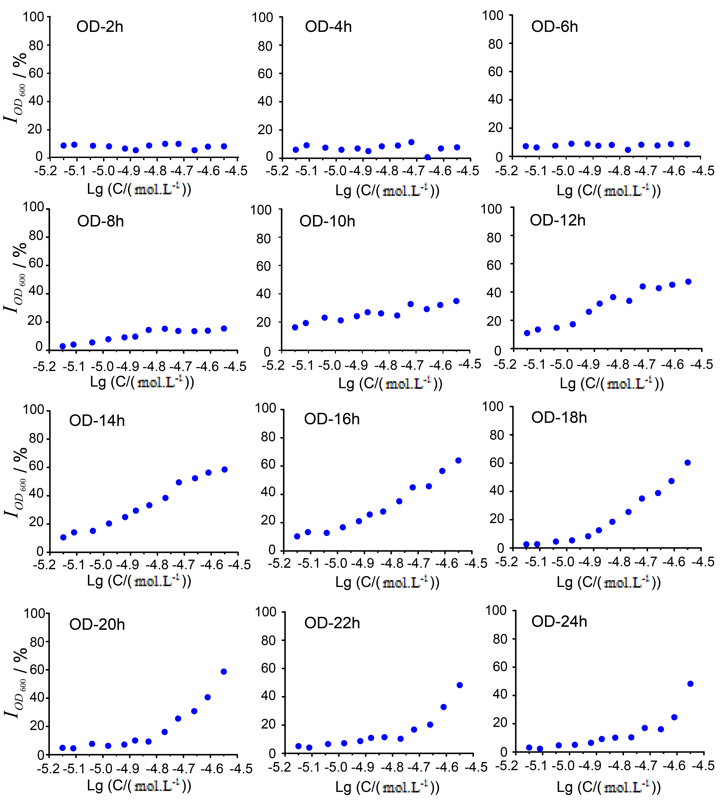
图4 0~24 h 以OD₆₀₀作为测试终点的剂量效应曲线
Fig.4 Dose-response curves during 0~24 h: using OD₆₀₀ as the endpoint

2.3氯霉素对V.fischeri的Hormesis机制
作为广谱抗生素的一种，氯霉素对革兰氏阳性、阴性细菌均有抑制作用，主要作用于原核细胞内核糖体50s亚基，阻碍肽链不能向新附着的氨基酸上转移，使肽链延长受到抑制，同时能特异性阻止m RNA与核糖体的结合而影响蛋白质合成^{[15]}。
V.fischeri的发光有多种物质参与，发光的底物是黄素核苷酸和长链脂肪醛并有分子氧的参与，是一个由细菌荧光酶催化的氧化反应^{[16]}。其简略的反应方程如下：
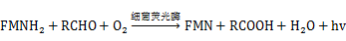 （3）
式中：FMNH₂为还原型黄素核苷酸；O₂为氧分子；RCHO为长链脂肪醛，反应后的产物：RCOOH为相应长链脂肪酸；FMN为黄素单核苷酸；Hv表示发射光子。
已有研究指出^{[17-19]}，污染物能够影响细胞内的荧光素酶催化的上述反应，对发光菌的生长起到抑制作用。该反应的氧化产物FMN能够结合NADH提供的H而被还原重新生成FMNH₂(如图5所示)，使发光反应能够持续进行。通过Gaussian计算，NADH中提供的H的电荷为0.135，而氯霉素中的最正氢电荷的数值为0.244（图5），由于最正氢电荷越大，越容易失去，这表明氯霉素具有比NADH更容易为FMN提供用于发光所需质子的潜力。因此，可以推测当反应体系中加入氯霉素时，氯霉素能够起到类似于NADH的还原作用，将FMN还原成FMNH₂（图5），从而提高FMNH₂的合成效率，进而促进细菌发光，并且氯霉素浓度越大，所提供的氢越多，促进作用越明显。此后，随着暴露时间的延长，细菌密度的增加，光值增大，氯霉素的对发光的促进作用被掩蔽，而对细菌的抑制作用被凸显，其通过作用于核糖体50s亚基，从而起到抑制细菌生长，进而抑制发光。因此，氯霉素对V.fischeri的发光强度的作用表现为仅在生长延滞期具有Hormesis效应中的促进作用，具体作用机制如图5所示。抗生素Hormesis时间效应及其机制的研究，一方面，为临床抗生素的正确用药提供更为合理的理论指导，另一方面，也为抗生素的生态风险评估提供了新的实践依据。

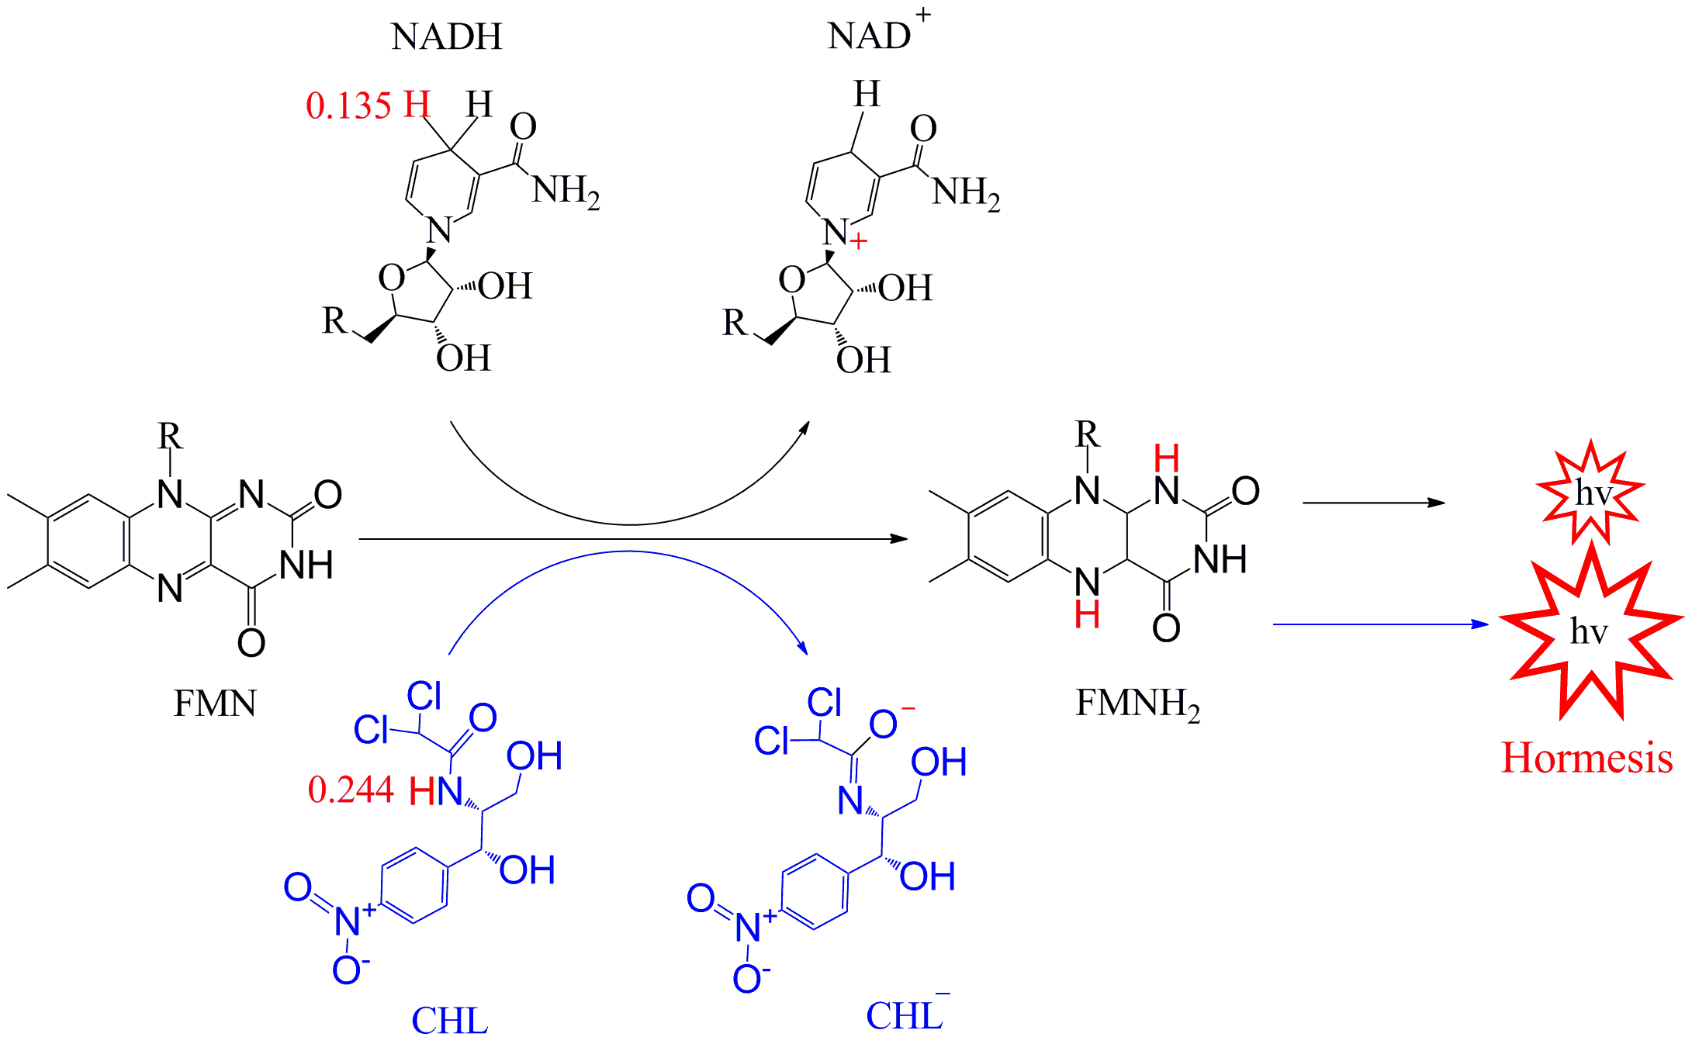
图5氯霉素对V.fischeri的Hormesis效应机制图
Fig.5 Mechanistic hypothesis for Hormesis in the toxicity of chloramphenicol to V.fischeri

3 结论
（1）本文研究了氯霉素对V.fischeri的Hormesis效应，结果表明Hormesis效应随着暴露时间的延长而变化。其中，氯霉素暴露后2~8 h细菌光值显示出明显的低浓度促进作用，促进作用均超过100 %。结合细菌生长曲线我们推断Hormesis的产生与其生长阶段有关。
（2）Gaussian计算结果显示，氯霉素的最正氢电荷为0.244，NADH中的最正氢电荷0.135，远小于氯霉素中的最正氢电荷，表明氯霉素比NADH更容易提供H，促进V.fischeri的荧光反应，因此当氯霉素提供的H相对较多时，便出现了Hormesis的促进现象。

参考文献:
[1] Calabrese E J. Hormesis: a revolution in toxicology, risk assessment and medicine[J]. Embo Reports，2004，5(1)：37.
[2] Southam C M, Ehrlich J. Decay resistance and physical characteristics of wood[J]. Journal of Forestry，1943，41：666.
[3] Zhang J. The time-dependent hormetic effects of 1-alkyl-3-methylimidazolium chloride and their mixtures on Vibrio qinghaiensis sp. -Q67[J]. Journal of Hazardous Materials，2013，259(6)：70.
[4] 黄正, 王家玲. 发光细菌的生理特性及其在环境监测中的应用[J]. 环境科学，1995，16(3)：87.
HUANG Zheng, WANG Jialing. Physiological characteristics of luminescent bacteria and its application in environmental monitoring[J]. Environmental Science，1995，16(3)：87.
[5] 陈继红, 王富生, 舒易强, 等. 发光细菌法在水质综合毒性在线检测中的应用[J]. 环境工程学报，2013，7(10)：4144.
CHEN Jihong, WANG Fusheng, SHU Yiqiang, et al. Application of luminous bacteria method in online test for comprehensive toxicity of water quality[J]. Chinese Journal of Environmental Engineering，2013，7(10)：4144.
[6] Zou X, Lin Z, Deng Z, et al. The joint effects of sulfonamides and their potentiator on Photobacterium phosphoreum: differences between the acute and chronic mixture toxicity mechanisms[J]. Chemosphere，2011，86(1)：30.
[7] 安情情, 姚志峰, 顾宇菲, 等. 磺胺类抗生素与群体感应抑制剂对发光菌的联合毒性及其机制初探[J]. 环境化学，2014，33(12)：2068.
AN Qingqing, YAO Zhifen, GU Yufei , et al. A novel probe of joint effects and mechanisms: binary toxicity of sulfa antibiotics and quorum sensing inhibitors to vibrio fischeri[J]. Environmental Chemistry，2014，33(12)：2068.
[8] Deng Z, Lin Z, Zou X, et al. Model of hormesis and its toxicity mechanism based on quorum sensing: a case study on the toxicity of sulfonamides to photobacterium phosphoreum[J]. Environmental Science & Technology，2012，46(14)：7746.
[9] Calabrese E J. Critical Review hormesis: why it is important to toxicology and toxicologists[J]. Environmental Toxicology and Chemistry，2008，27(7)：1451.
[10] Christopher M W, Bonnie L B. Quorum sensing: cell-to-cell communication in bacteria[J]. Annual Review of Cell and Developmental Biology，2005，21(5)：319.
[11] Qin N, Callahan S M, Dunlap P V, et al. Analysis of LuxR regulon gene expression during quorum sensing in Vibrio fischeri[J]. Journal of Bacteriology，2007，189(11)：4127.
[12] Kurvet I, Ivask A, Bondarenko O, et al. LuxCDABE-transformed constitutively bioluminescent escherichia coli for toxicity screening: comparison with naturally luminous vibrio fischeri[J]. Sensors，2011，11(8)：7865.
[13] Nealson K H, Platt T, Hastings J W. Cellular control of the synthesis and activity of the bacterial luminescent system[J]. Journal of Bacteriology，1970，104(1)：313.
[14] Miyashiro T, Ruby E G. Shedding light on bioluminescence regulation in vibrio fischeri[J]. Molecular Microbiology，2012，84(5)：795.
[15] 吕顺, 钱鑫萍, 范远景, 等. 氯霉素细胞毒性研究[J]. 安徽农业科学，2008，36(20)：8472.
LU Shun, QIAN Xinping, FAN Yuanjing, et al. Experiment on cytotoxicity detection of chloramphenicol[J]. Journal of Anhui Agriculture Science，2008，36(20)：8472.
[16] Haggerty C, Jablonski E, Stave L, et al. Continuous monitoring of reactions that produce NADH and NADPH using immobilized luciferase and oxidoreductases from beneckea harveyi[J]. Anal Biochem，1978，88(1)：162.
[17] 王晶. 细菌荧光素酶-NADH：FMN氧化还原酶体系与IMS联用进行水产品致病菌的快速检测[D]. 青岛：中国海洋大学，2009.
WANG Jin. Rapid Detection of pathogenic bacteria in fishery products by IMS combined with luciferase-NADH: FMN oxidoreductase system [D]. Qing dao：Ocean University of China，2009.
[18] Meighen E A, Li Z. The turnover of bacterial luciferase is limited by a slow decomposition of the ternary enzyme-product complex of luciferase, FMN, and fatty acid. The Journal of biological chemistry，1994，269(9)：6640.
[19] 吴泳标, 张国霞, 许玫英, 等. 发光细菌在水环境生物毒性检测中应用的研究进展[J]. 微生物学通报，2010，12(8)：1222.
WU Yongbiao , ZHANG Guoxia , XU Meiying , et al. Advance in the application of luminescent bacteria on inspecting ecotoxicity in water[J]. Microbiology China，2010，12(8)：1222.

收稿日期：2015-10-23 基金项目：同济大学污染控制与资源化研究国家重点实验室自主研究项目（PCRRY11003）；国家自然科学基金(51472050，201177092，21377096, 21577105)；同济大学英才（攀登）计划（0400219287） 第一作者：于岩（1972-），女，教授，博士生导师，工学博士，主要研究方向为生态环境材料。E-mail: yuyan@fzu.edu.cn

